«Светофор наш друг»

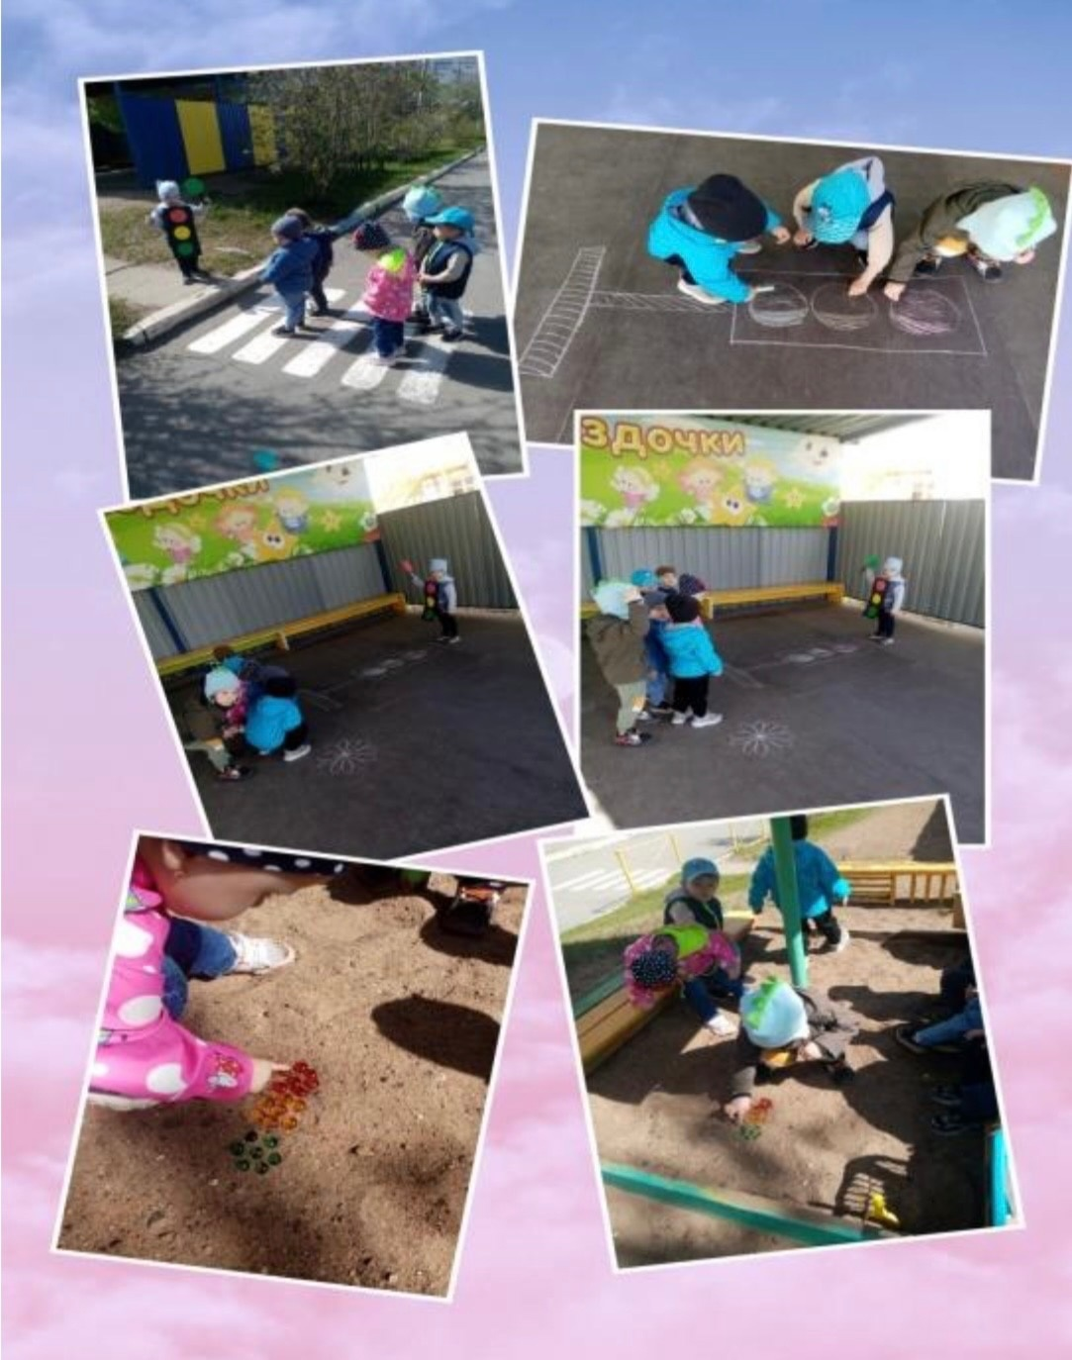

Обучение детей правилам безопасности дорожного движения, по-прежнему, остается одной из важнейших задач дошкольного образования.  
  
Поэтому необходима повседневная работа с детьми по формированию представлений о важности соблюдения правил дорожного движения. Чтобы уберечь ребенка от несчастных случаев в различных ситуациях, необходимо научить его безопасному поведению.  
  
С этой целью в младшей группе «Звёздочки» в рамках плана по ПДД прошло занятие, где дети продолжили знакомство со светофором.  
  
С ребятами была проведена беседа по иллюстрациям «Азбука маленького пешехода». Были прочитаны стихи о светофоре и транспорте. А также дети поиграли в дидактическую игру «Светофор» и с помощью камешков «Марблс» выложили его на песке.  
  
На мероприятии присутствовало 7 детей, воспитатель- Юлия Мусевич.